<方法一>
1.將更新檔放到 C:\Program Files\ESAIS小福星
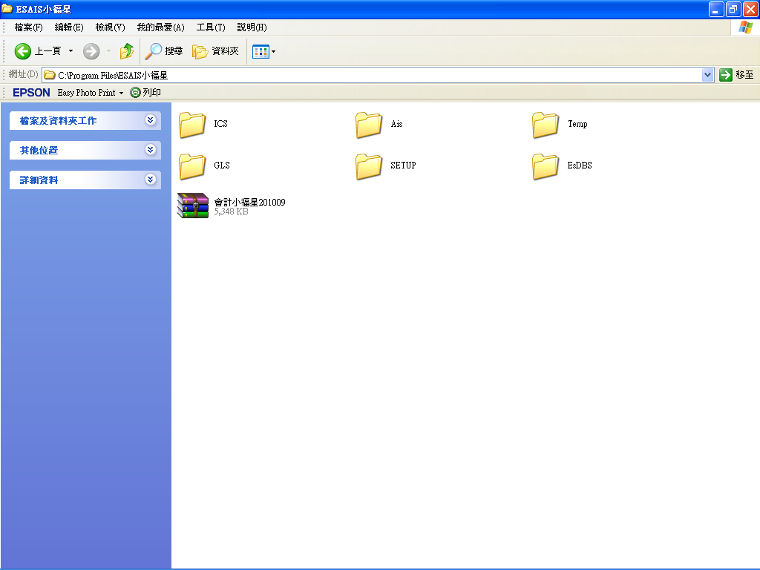
2.按滑鼠右鍵，Extract Here
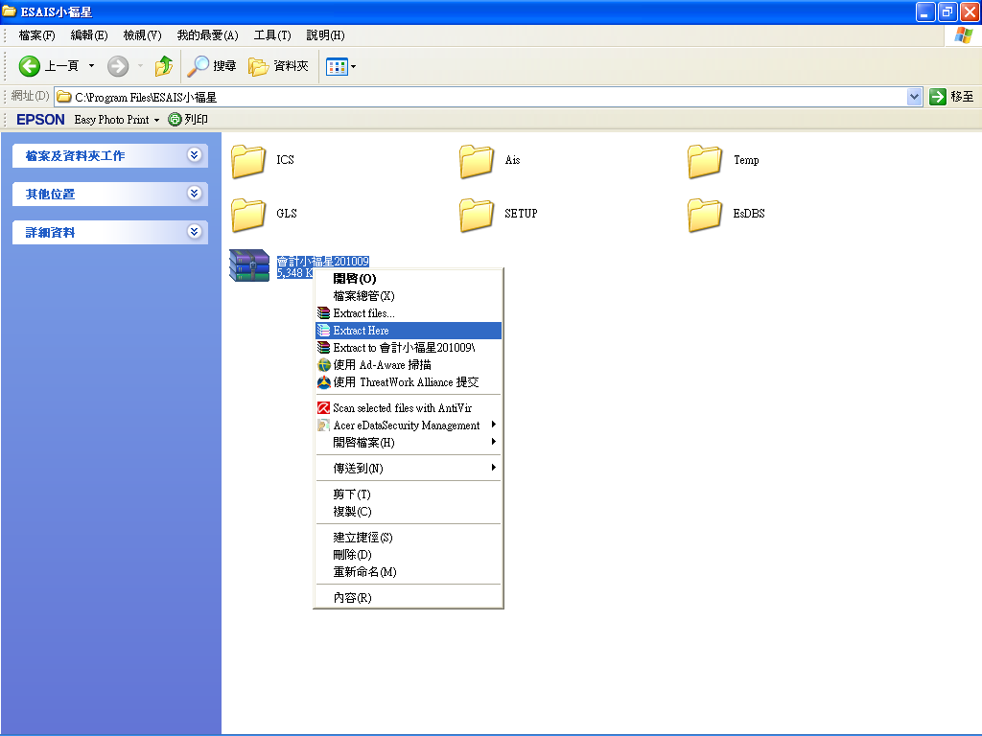
3.選Yes to All就可以看更新完畢。
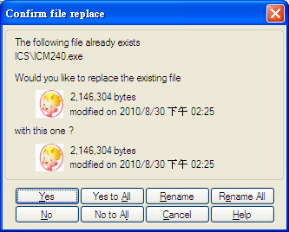
4.更新完成，在系統的此處可以看到版本。
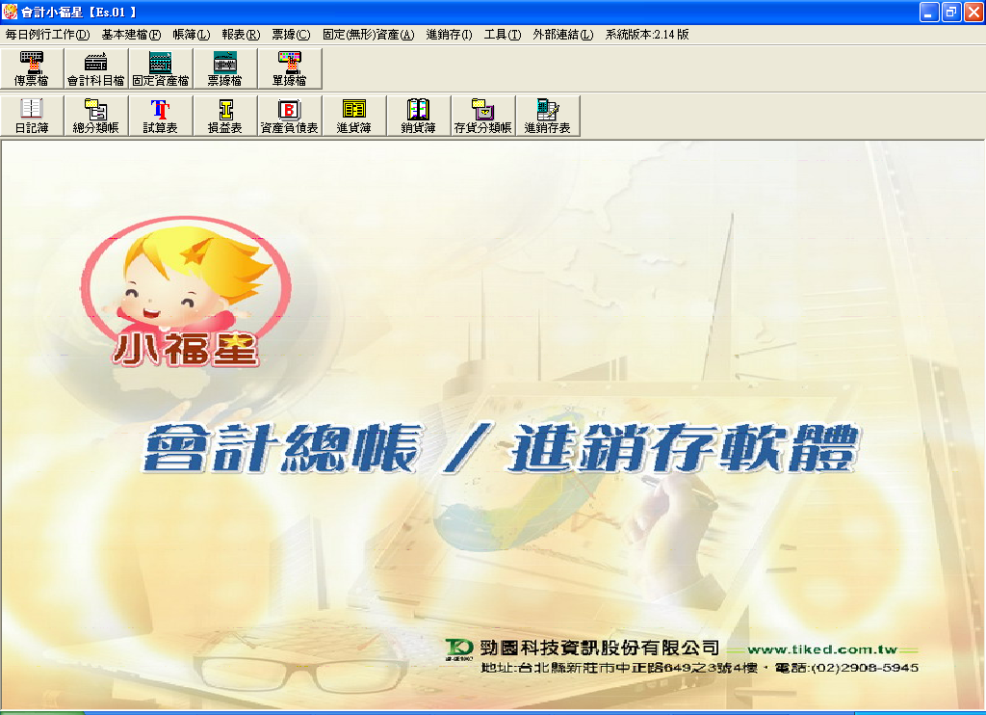
<方法二>
1.找到小福星的程式位置 C:\Program Files\ESAIS小福星
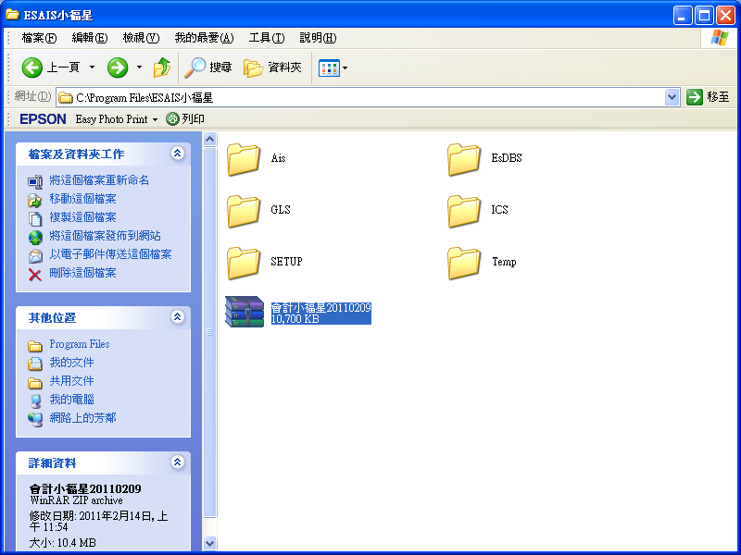
2.打開壓縮檔
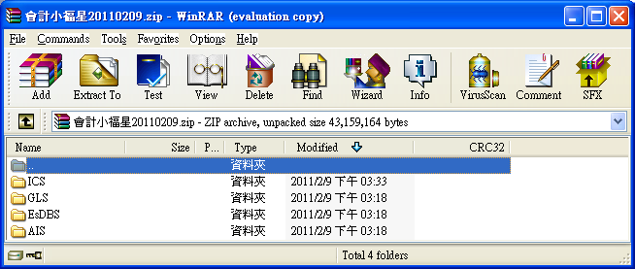
3.將壓縮檔案的4個檔案，點選為反藍。（如下圖）
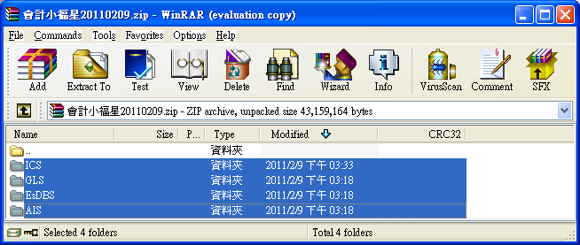
4.將所點選的項目，直接搬移到C:\Program Files\ESAIS小福星
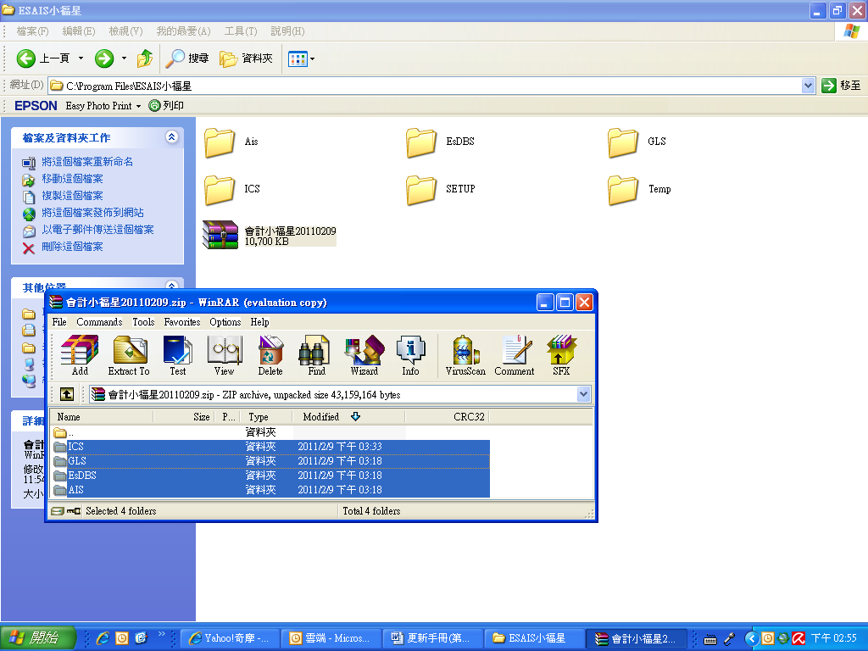
5.選全部取代(A)。
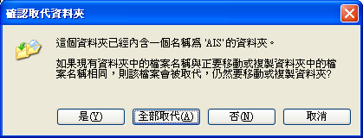
6.就開始進行更新的動作，跑完，就更新完成。
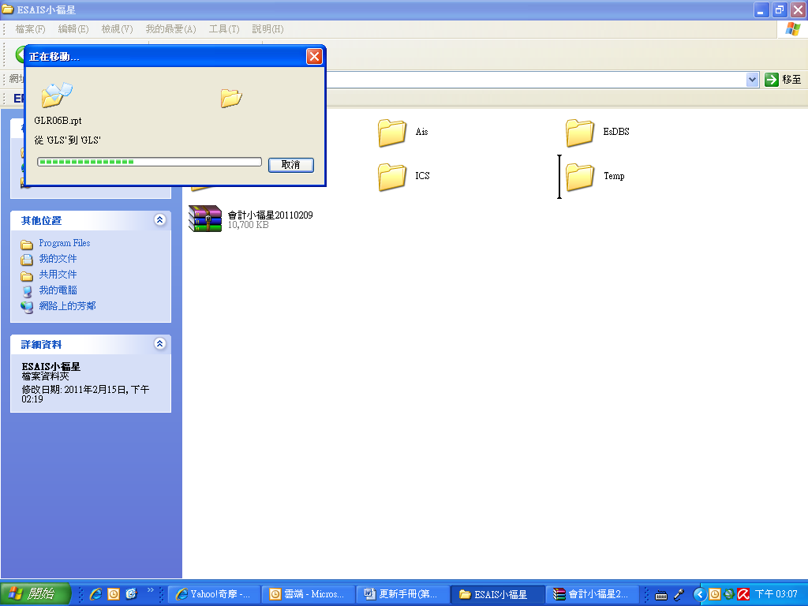
補充1.C:\Program Files\ESAIS小福星 為預設的安裝位置，如安裝時，有改變
安裝位置者，在C:\Program Files將找不到ESAIS小福星。
2.如不確定軟體安裝位置者，可以對桌面捷徑按右鍵，點選內容(R)，從開始位置(S)能看出系統安裝位置。
